

СВАРОЧНЫЙ АППАРАТ ИНВЕРТОРНОГО ТИПА ДЛЯ ПОЛУАВТОМАТИЧЕСКОЙ СВАРКИ

TORROS
MIG-200 Double Pulse (M2009)

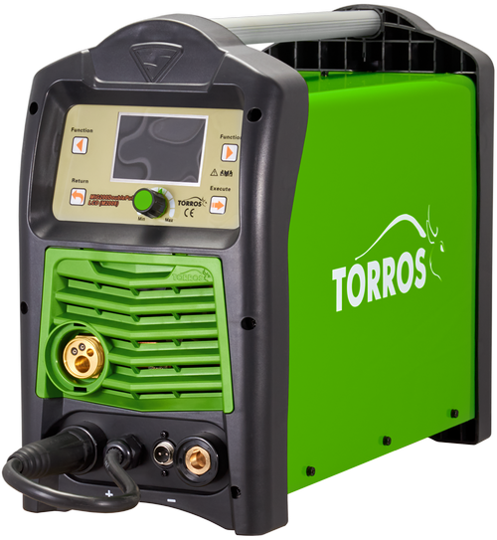

РУКОВОДСТВО ПО ЭКСПЛУАТАЦИИ

БЕЗОПАСНОСТЬ

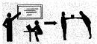 | Профессиональная подготовка необходима для эксплуатации этого аппарата.  Операторы должны иметь действующие разрешения на проведение работ по сварке металлов.  Перед обслуживанием или ремонтом отключите электропитание.  Убедитесь, что сварщик и технический персонал, отвечающий за техобслуживание, усвоили данное руководство.
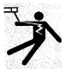 | Поражение электрическим током может привести к серьёзным травмам и даже к смерти.  Установите заземляющее устройство в соответствии с видом работы.  Никогда не касайтесь токопроводящих частей голыми руками или мокрыми перчатками/рукавицами. Запрещается пользоваться поврежденными силовыми или сварочными кабелями.  Убедитесь, что вы изолированы от «массы» и свариваемых деталей.  Убедитесь, что ваше положение при работе будет безопасным.
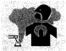 | Дым и газы от сварки могут быть опасны для здоровья.  Сварку следует проводить на металлических поверхностях, очищенных от слоя ржавчины или краски, во избежание образования вредных веществ. Перед сваркой необходимо вытереть части, с которых удалили смазку растворителями. Запрещается сваривать металлы с содержанием цинка, ртути, хрома, графита, свинца, кадмия или бериллия без применения специального респиратора!  Держите вашу голову так, чтобы не вдыхать дым и газы от сварки.  Обеспечьте хорошую вентиляцию рабочего места на время сварки при помощи вытяжной или иной вентиляционной установки.
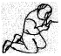 | Меры по защите от излучения дуги.  Надевайте подходящую сварочную маску для защиты ваших глаз и защитную одежду из негорючих тканей.  Для защиты наблюдателей следует использовать соответствующие маски или экраны.
 | Неправильное выполнение работ может привести к пожару или взрыву.  Искры от сварки могут привести к воспламенению, поэтому убедитесь в отсутствии горючих материалов вблизи места работы, и уделите внимание угрозе пожара.  Рядом с местом работы должен находиться огнетушитель и человек, обученный пользованию им.  Сварка сосудов под давлением запрещена.  Не используйте этот аппарат для размораживания труб.
 | Горячая поверхность может привести к серьезному ожогу.  Не касайтесь заготовок голыми руками.  При продолжительном и непрерывном использовании сварочной горелки ей необходимо соответствующее охлаждение.
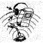 | Уровень шума может быть вреден для человеческого слуха.  При сварке носите одобренные средства защиты органов слуха.  Предупредите наблюдателей, что шум от сварки может быть вреден для их слуха.
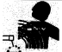 | Электромагнитная совместимость.  Необходимо убедится, что возле аппарата нет других кабелей генераторов, линий управления, телефонных линий и приемников.  Люди с кардиостимулятором или слуховым протезом должны находиться вдали от места сварки до консультации с врачом.
 | Движущиеся части могут нанести персональную травму.  Держитесь вдали от движущихся частей, таких как вентилятор.  Все двери, панели, крышки и другие защитные устройства должны быть закрыты во время работы.
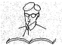 | Пожалуйста, обратитесь за профессиональной помощью при возникновении неисправности машины.  Обратитесь к соответствующим главам данного руководства, если вы испытываете какие-либо затруднения при установке или эксплуатации.  Свяжитесь с сервисным центром вашего поставщика для оказания вам профессиональной помощи, если вы не можете полностью понять это руководство или все равно не можете решить проблему с помощью руководства.

ОБЩЕЕ ОПИСАНИЕ И ТЕХНИЧЕСКИЕ ХАРАКТЕРИСТИКИ

Внимание! Аппарат является оборудованием промышленного назначения.
Аппарат не предназначен для работы от бытовой сети.
Предназначен для сварки низкоуглеродистых и нержавеющих сталей, меди, алюминия и его сплавов проволокой сплошного сечения в среде защитных газов, низкоуглеродистых сталей порошковой проволокой без использования защитного газа, сварки покрытыми электродами в режиме ММА различных металлов, в зависимости от типа электрода и сварки в режиме TIG на постоянном токе.
Благодаря инверторной технологии аппарат имеет малый вес, габариты и низкое потребление тока из питающей сети. Электрическая схема, реализованная на IGBT-транзисторах, обеспечивает легкий розжиг дуги, ее мягкое и стабильное горение без брызг, что положительно сказывается на формировании сварного шва и его прочности. Полуавтомат имеет синергетическое управление (оператору необходимо выбрать тип и диаметр сварочной проволоки и установить величину сварочного напряжения, а аппарат сам подберет оптимальные значения сварочного тока и скорости подачи проволоки) с возможностью перехода на ручное управление. Возможность тонкой подстройки сварочного напряжения на дуге позволят добиться наилучшего контроля над сварочным процессом при использовании разных защитных газов (чистая углекислота или сварочная смесь аргона с углекислотой). Импульсные режимы позволяют сваривать алюминий и его сплавы в среде аргона, а также нержавеющие и низколегированные стали в среде сварочной смеси с минимальным вложением тепла в зону сварки, что позволяет производить сварку тонколистовых деталей без риска прожега.
Импульсный режим — это современная технология для сварки алюминия и других цветных металлов. При сварке этим способом на базовый ток накладываются импульсы пикового тока.
Базовый ток хорошо очищает зону сварки, поддерживает нужную температуру сварочной ванны и стабилизирует горение дуги. А пиковый ток обеспечивает равномерный и глубокий провар металла за счет переноса присадочной проволоки в сварочную ванну по одной капле за импульс.
Импульсная MIG-сварка обладает рядом преимуществ:
Сниженное образование дыма и разбрызгивание металла. При этом в сварочный шов попадает только наплавленный металл, что позволяет снизить расходы материалов и увеличить эффективность сварки. В результате снижается время на доработку шва, а рабочая зона остается чистой, без дыма.
Экономия присадочного материала. При импульсной MIG-сварке достигается оптимальная скорость подачи присадочной проволоки определенного сечения.
Сниженное тепловложение. За счет контролируемого тепловложения исключается деформация свариваемого металла, его прожиг, улучшается внешний вид и качество сварочного соединения. Данная особенность важна при MIG-сварке металлов и сплавов, которые чувствительны к тепловложению.
Качественный сварочный шов. Благодаря контролируемому тепловложению, высокой стабильности сварочного цикла, сниженному разбрызгиванию металла, достигается качественный шов с плотным формированием и правильным охватом корня шва.
Высокая производительность. При импульсной MIG-сварке достигается быстрый процесс наплавки и сварки металлов. Универсальность метода, его простота в освоении позволяют начинающим сварщикам в кратчайшие сроки освоить процесс импульсной сварки полуавтоматом.
Импульсная MIG-сварка – это неконтактный способ переноса металла из присадочной проволоки в сварочный шов. В результате исключается прямой контакт проволоки со сварочной ванной. В рабочем цикле происходит кратковременное изменение величины высокочастотного тока в момент импульса. Благодаря этому снижается тепловложение и образование брызг.
При каждом импульсе создается капля расплавленного металла на кончике проволоки, затем происходит отрыв капли металла, и она вталкивается в сварочную ванну. Капля перемещается в шов (ванную) через сварочную дугу. На каждый пульс по одной капле.
В режиме импульсной MIG-сварки величина тока снижается, когда не нужна дополнительная энергия, что позволяет остыть заготовке. Период «остывания» дает возможность использовать импульсный процесс для сварки тонкостенных и листовых материалов.
Режим двойного пульса – на импульсный ток накдадывается второй импульс меньшей частоты, что дает еще больший контроль над тепловложением в сварочную ванну, обеспечивая превосходное качество и эстетическую красоту сварного шва. В режиме двойного пульса частота и скважность первичного импульса задается программой в зависимости от величины сварочного тока и напряжения. Частоту и скважность двойного импульса сварщик может задавать самостоятельно, в зависимости от условий сварки, положения сварного шва в пространстве, типа и толщины свариваемого материала.
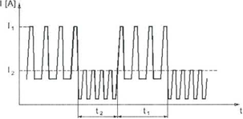
Одинарный пульс Двойной пульс

ТАБЛИЦА 1

Модель  Параметр | MIG 200 DoublePulse
Напряжение питания, 50/60 Гц | 220 ±15%
Максимальный потребляемый ток, А | MIG – 37.4/ TIG – 28/ MMA – 43.6
Эффективный потребляемый ток, А | MIG – 29/ TIG – 21.7/ MMA – 33.8
Максимальная потребляемая мощность, кВт | MIG – 7 / TIG – 3.8 / MMA – 10.5
Эффективная потребляемая мощность, кВт | MIG – 5 / TIG – 2.7/ MMA – 5.9
Пределы регулирования сварочного тока, А | 35A/10,7 В – 200A/28В (MIG)  10A/10.4В – 200A/18В (TIG)  30A/21.2В – 200A/28В (MMA)
Напряжение холостого хода, В | 62
Пределы регулирования скорости движения проволоки, м/мин | 1.5 ÷ 15
Тип подающего механизма | 2R
Пределы регулирования индуктивности, % | -50 ÷ +50
Пределы регулирования частоты одинарного импульса, % | -30 ÷ +30 (16÷132Гц)
Пределы регулирования коэффициента пикового заполнения одинарного импульса, % | -30 ÷ +30 (1÷27%)
Пределы регулирования частоты двойного импульса, Гц | 0.1 ÷ 9.9
Пределы регулирования коэффициента пикового заполнения двойного импульса, % | 10 ÷ 90
Пределы регулирования скорости подачи проволоки для базового тока двойного импульса, м/мин | 1.5 ÷ 14.2
Пределы регулирования скорости подачи проволоки для пикового тока двойного импульса, м/мин | 1.5 ÷ 15
Время сварки для режима SPOT, с | 0.1 ÷ 20
Время паузы для режима SPOT, с | 0.1 ÷ 20
Пределы регулирования скорости подачи проволоки для начального тока в режиме S_2T/S_4T, м/мин | 1.5 ÷ 15
Пределы регулирования скорости подачи проволоки для тока заварки кратера в режиме S_2T/S_4T, м/мин | 1.5 ÷ 14.9
Время нарастания тока от уровня начального до уровня пикового, с | 0.1 ÷ 15
Время спада тока от уровня пикового до уровня тока заварки кратера, с | 0.1 ÷ 25
Время продувки газа в начале сварки (PreGas), с | 0 ÷ 2
Время продувки газа в конце сварки (PostGas), с | 0.5 ÷ 10
Диаметр сварочной проволоки, мм | 0.8 ÷ 1.0 – низколегированная, нержавейка  1.0 ÷ 1.2 – алюминиевая, медная
Диаметр электродов, мм | 1.6 ÷ 4.0
Антизалипание электрода (Anti Stick) | Да
Продолжительность нагрузки при температуре 40°С, % | 60% - 200A / 100% - 155A
КПД, % | 80
Коэффициент использования сети | 0.73
Класс защиты | IP21S
Класс изоляции | F
Вес, кг | 15,6
Габаритные размеры, мм (длина*ширина*высота) | 460×220×375

ПРИМЕЧАНИЕ: изготовитель оставляет за собой право вносить изменения в конструкцию оборудования, не ухудшающие его эксплуатационные характеристики.

Функциональные элементы

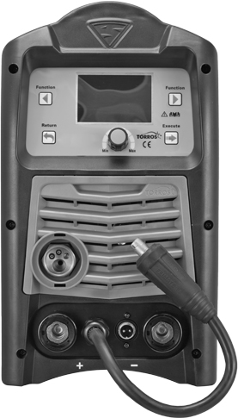
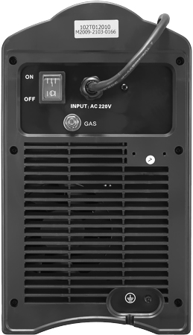
1

6

7

4
5

8
3

2
9

10

Рис.1 Передняя панель (Органы управления) Рис.2 Задняя панель аппарата
6. | Автомат включения/выключения питания
7 | Ниппель подвода защитного газа
8 | Вентилятор охлаждения
9 | Болт для заземления корпуса
10 | Разъем для питания двигателя горелки «Spool Gun» - не активирован
1. | Цифровая панель управления
2. | Токовое гнездо «+»
3. | Токовое гнездо «―»
4. | Разъем (типа «ЕВРО») для сварочной горелки
5. | Кабель подачи потенциала на сварочную проволоку

11

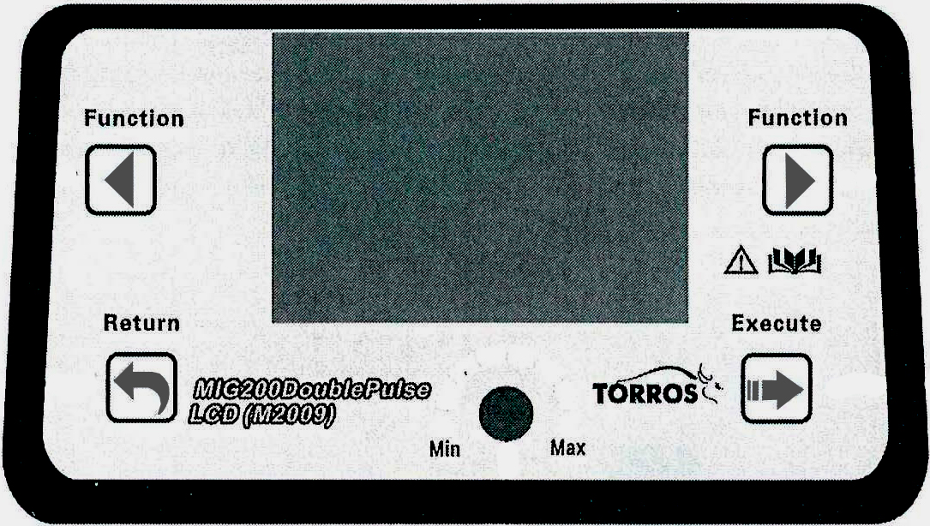

12
13

14
15

16

Рис.3 Цифровая панель управления

11 | Жидкокристаллический дисплей
12 | Кнопка «FUNCTION» - возврат к предыдущему пункту меню.  Или для вывода из памяти сохраненных ранее настроек (требуется удерживать в течение 5 секунд и отпустить).
13 | Кнопка «FUNCTION» - переход к следующему пункту меню.  Или для сохранения текущих настроек в памяти (требуется удерживать в течение 5 секунд и отпустить).  В памяти устройства можно сохранить 18 программ.
14 | Кнопка «RETURN» - возврат к предыдущей закладке меню.  Или для сброса настроек устройства до заводских (требуется удерживать в течение 5 секунд и отпустить).
15 | Кнопка «EXECUTE» - для подтверждения сохранения настроек в ячейке памяти устройства.  Или для входа в подпункт меню (Режим управления триггером горелки: SPOT/ S_2T/ S_4T).
16 | Многофункциональный энкодер – для изменения значения выбранного параметра (вращать).  Или для перемещения по пунктам меню вперед (нажимать).

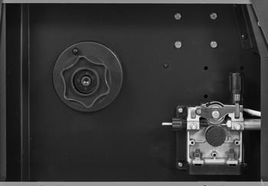

17

18

19

Рис. 4 Отсек с подающим механизмом

17 | Рукоятка регулировки силы прижима сварочной проволоки к подающему ролику
18 | Держатель бобины с проволокой
19 | Механизм подачи проволоки

Эксплуатация.

  - Место размещения
При размещении сварочного аппарата учитывайте следующие требования:
- Помещение, в котором производится сварка, должно быть защищено от пыли и влажности;
- Температура окружающей среды должна находиться в интервале от 0° до 40°С;
- Помещение, в котором проводится сварка, должно быть защищено от попадания масла, пара и коррозийных газов;
- В помещении должна отсутствовать сильная вибрация или толчки;
- Помещение, в котором производится сварка, должно быть защищено от солнечных лучей и дождя;
- Сварочный аппарат необходимо устанавливать на расстоянии не менее 300мм от стен и других преград, мешающих естественной вентиляции.
- Во время работы нельзя помещать аппарат в закрытое ограниченное пространство (коробка, ящик) или накрывать чем-либо.

  - Требования к напряжению сети
Убедитесь, что параметры питающей сети соответствуют значениям, указанным в таблице 1. Слишком низкое напряжение может снизить сварочные характеристики, а слишком высокое может привести к перегреву и повреждению отдельных компонентов. Источник питания сварочного аппарата должен быть:
- Правильно установлен, по возможности квалифицированным персоналом;
- Правильно заземлен, согласно правилам, установленным в вашем регионе;
- Подсоединен к электрической розетке нужной мощности.

ВНИМАНИЕ: Сварочный полуавтомат рассчитан на работу от сети переменного тока 220В 50/60Гц, имеющей заземляющий контакт.

  - Режим полуавтоматической сварки (MIG/MAG).
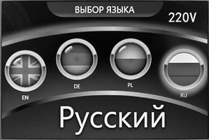
Заземлите корпус полуавтомата с помощью болта (9) на задней стенке. Подключите евроразъем сварочной горелки в ответную часть (4) на лицевой панели аппарата. Надежно заверните фиксирующую гайку. Контактный штырь (5) кабеля подачи потенциала тока на сварочную проволоку установите в токовое гнездо «+» (2). Подсоедините обратный кабель с зажимом в оставшееся свободным токовое гнездо «―» (3), а сам зажим надежно закрепите на свариваемой детали. При использовании флюсовой проволоки контактный штырь (5) кабеля подачи потенциала тока на сварочную проволоку необходимо подсоединить к токовому гнезду «―» (3), а обратный кабель с зажимом в оставшееся свободным токовое гнездо «+» (2). Подсоедините шланг подачи защитного газа к ниппелю (7) на задней стенке аппарата.
Правильно выбирайте защитный газ:
- Низкоуглеродистая сталь – Ar+CO₂ или чистый CO_{2.}
- Нержавеющая сталь - Ar+CO_{2.}
- Алюминий и медь – Ar (аргон высшей очистки)
При сварке флюсовой проволокой защитный газ можно не использовать.
Подайте питающее напряжение путем перевода автомата (6) включения/выключения питания в положение «ON» (ВКЛ).

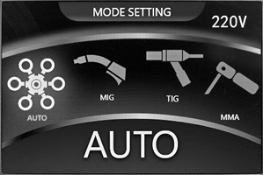
Кнопкой (14) «RETURN» выведите на экран закладку с выбором языка. Вращая энкодер (16) выберите требуемый язык (иконка выбранного языка будет подсвечиваться) и подтвердите выбор нажатием на энкодер (16) или на кнопку (15) «EXECUTE». После этого на экране появится закладка выбора типа сварки: «AUTO», «MIG», «TIG» и «MMA».
Для полуавтоматической сварки (MIG/MAG) доступно два режима управления: «AUTO» - синергетический и «MIG» - ручной.
Энкодером (16) или кнопками (12 и 13) выберите «AUTO» и подтвердите нажатием на энкодер (16) или кнопку (15) «EXECUTE».

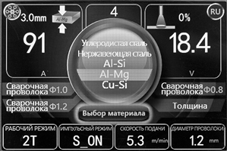
2.3.1. Синергетический режим управления

В синергетическом автоматическом режиме доступен выбор настраиваемых параметров:

- Material Selection - «Выбор материала» - материал сварочной проволоки: низкоуглеродистая (мягкая), нержавеющая, алюминиевая (Al-Si, Al-Mg) и медная Cu-Si.

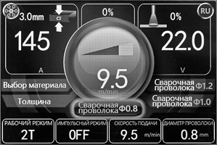

- Wire - «Сварочная проволока» - диаметр сварочной проволоки: низкоуглеродистая и нержавеющая – 0,8÷1,0мм;, алюминиевая (Al-Si, Al-Mg) и медная Cu-Si – 1,0÷1,2мм.

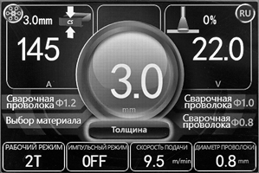

- Thicknes - «Толщина» - толщина свариваемой детали (мм).

Остальные параметры сварки аппарат устанавливает самостоятельно.

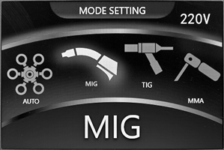
2.3.2. Ручной режим управления.

На вкладке выбора режимов сварки энкодером (16) или кнопками (12 и 13) выберите «MIG» и подтвердите нажатием на энкодер (16) или кнопку (15) «EXECUTE».

В ручном режиме управления доступен выбор настраиваемых параметров:

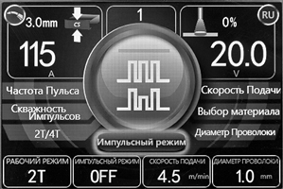
- Pulse Mode - «Импульсный режим» - сварка без пульса, сварка с одинарным пульсом и сварка с двойным пульсом.

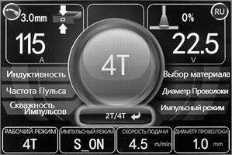
- «Режим управления триггером горелки»:
2Т / 4Т/ SPOT/ S_2T/ S_4T

2Т – после нажатия на кнопку горелки и ее удержании происходит розжиг дуги и подача защитного газа. При отпускании – дуга гаснет и перекрывается подача защитного газа.
4Т – первое нажатие и отпускание кнопки горелки включает розжиг дуги и подачу защитного газа. Сварка прекращается после повторного нажатия и отпускания кнопки горелки.
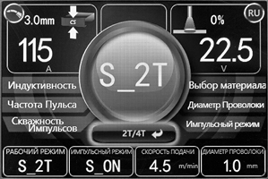
S_2T - после нажатия на кнопку горелки и ее удержании происходит: предварительная подача защитного газа и розжиг дуги на уровне начального тока, плавное нарастание тока от уровня установленного «начального» до уровня «пикового» тока сварки в течение установленного времени нарастания. При повторном нажатии и отпускании кнопки – сварочный ток за установленное «время спада» снижается до уровня установленного «тока заварки кратера», дуга гаснет, защитный газ подается в течение настроенного времени «заключительной подачи» и перекрывается.
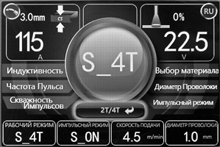
S_4T - после нажатия на кнопку горелки и ее удержании происходит: предварительная подача защитного газа и розжиг дуги на уровне начального тока и длится, пока удерживается кнопка горелки. После отпускания кнопки горелки происходит плавное нарастание тока от уровня установленного «начального» до уровня «пикового» тока сварки в течение установленного времени нарастания. При повторном нажатии кнопки на горелке сварочный ток за установленное «время спада» снижается до уровня установленного «тока заварки кратера» (дуга горит на этом токе, пока удерживается кнопка горелки), после отпускания кнопки дуга гаснет, а защитный газ подается в течение настроенного времени «заключительной подачи» и перекрывается.
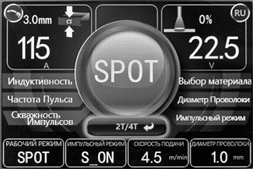
SPOT - после нажатия кнопки горелки и ее удержании происходит подача защитного газа в течение установленного времени «Предварительная подача газа» и розжиг дуги. Сварка происходит в течение настроенного «времени сварки», затем дуга гаснет и перекрывается подача защитного газа через установленное время «заключительная подача газа». После истечения настроенного «времени паузы» происходит повторный розжиг дуги и подача защитного газа. При удержании кнопки на горелке цикл «Сварка/Пауза» будет повторяться, пока она не будет освобождена. При отпускании кнопки – дуга гаснет и перекрывается подача защитного газа через установленное время «заключительная подача газа». Этот режим удобен в использовании, когда необходимо сделать большое количество прихваток или коротких швов одинакового размера или длины.

- Material Selection - «Материал сварочной проволоки»: низкоуглеродистая (мягкая), нержавеющая,
алюминиевая (Al-Si, Al-Mg) и медная Cu-Si.

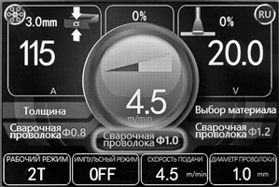

- Wire - «Диаметр проволоки»: низкоуглеродистая и нержавеющая – 0,8÷1,0мм;, алюминиевая (Al-Si, Al-Mg) и медная Cu-Si – 1,0÷1,2мм.

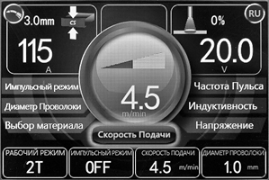

- Feeding Speed - «Скорость подачи» - с увеличением скорости подачи увеличивается ток на сварочной дуге.

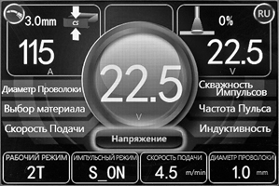

- Voltage - «Напряжение сварки» - с увеличением напряжения на дуге она удлиняется, увеличивается тепловложение в зону сварки.

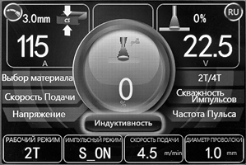
- Inductance - «Индуктивность» Правильно подобранная индуктивность сварки уменьшает количество брызг. Это зависит от диаметра сварочной проволоки, используемого защитного газа, тока и положения сварки. Снижение индуктивности делает дугу более стабильной и концентрированной, а увеличение способствует образованию капли жидкого металла большего объема и уменьшает количество брызг. При правильном выборе дуга стабильная, с равномерной передачей капель жидкого металла, с постоянным размером сварочной ванны и характерным повторяющимся звуком без брызг и взрывов.

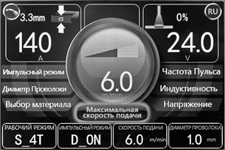

- Peak Feeding - «Максимальная скорость подачи» – скорость подачи проволоки (в режиме без пульса), для пикового тока импульса (в режиме одинарного пульса) или для двойного импульса (в режиме двойного пульса)

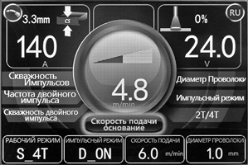
- Base Feeding - «Скорость подачи основание» - скорость подачи проволоки для базового тока двойного пульса (для режима двойного пульса)

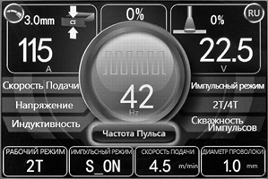
- Pulse Frequency - «Частота одинарного импульса» - частота пульса для режима одинарного пульса регулируется в пределах 16÷132Гц в зависимости от настроек пользователя.

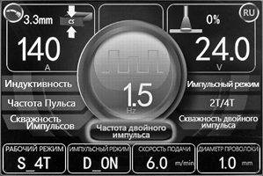

- Dual Pulse Frequency - «Частота двойного импульса» - частота двойного пульса для режима двойного пульса регулируется в пределах 0,1÷9,9Гц.

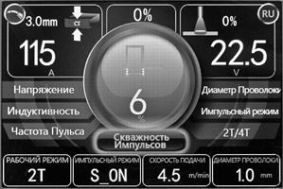

- Pulse Duty Cycle - «Скважность импульсов» - скважность для режима одинарного пульса регулируется в пределах 1÷27% в зависимости от настроек пользователя.

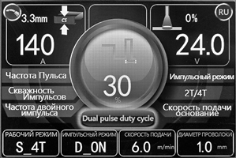

- Dual Pulse Duty Cycle - «Скважность двойного импульса» - скважность двойного пульса для режима двойного пульса регулируется в пределах 10÷90%.

Внимание: Корректная работа импульсного режима возможна только при использовании в качестве защитного газа сварочной смеси Ar + СО₂ или чистого аргона.

При использовании «Режима управления триггером горелки»: 2Т / 4Т/ SPOT/ S_2T/ S_4T пользователю доступны дополнительные настройки для каждого из режимов.
Доступ к дополнительным настройкам осуществляется кнопкой (15) «EXECUTE» на вкладке выбора режима управления триггером горелки: 2Т / 4Т/ SPOT/ S_2T/ S_4T.

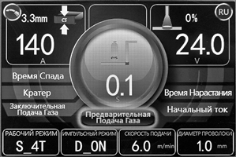
Дополнительные настройки для 2Т / 4Т/ S_2T/ S_4T :

- Pre-Flow - «Предварительная подача газа» - регулируется в пределах 0÷2с.

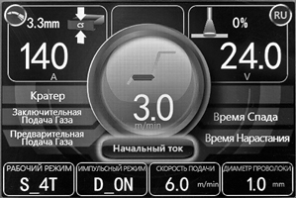

- Start Current – «Начальный ток» - Скорость подачи для начального тока регулируется в пределах 1.5÷15м/мин.

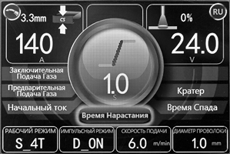
- Up-Slope – «Время нарастания/спадания скорости подачи начального тока к скорости пикового тока Peak Feeding» - регулируется в пределах 0.1÷15с.

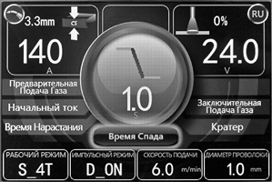
- Down-Slope – «Время спада тока от уровня пикового до уровня тока заварки кратера Crater Current» - регулируется в пределах 0.1÷25с.

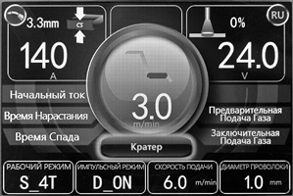
- Crater Current – «Кратер» - скорость подачи для тока заварки кратера регулируется в пределах 1.5÷5.4м/мин.

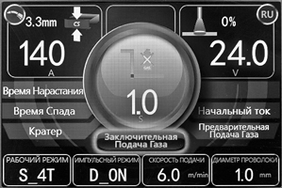

- Post Flow – «Заключительная подача газа» - регулируется в пределах 0.5÷10с.

Дополнительные настройки для режима SPOT :
- Pre-Flow - «Предварительная подача газа» - регулируется в пределах 0÷2с.

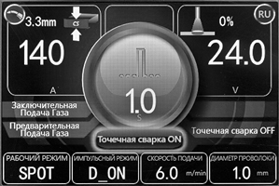
- Spot On-Time - «Точечная сварка ON» - длительность сварки регулируется в пределах 0.1÷20с.

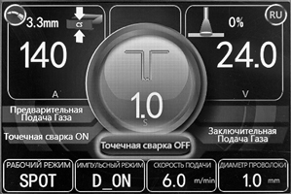

- Spot Off-Time - «Точечная сварка OFF» - длительность паузы регулируется в пределах 0.1÷20с.

- Post Flow – «Заключительная подача газа» - регулируется в пределах 0.5÷10с.

Установите бобину со сварочной проволокой на держатель (18) в отсеке подающего механизма. Установите подающий ролик такой стороной, чтобы канавка под соответствующий диаметр находилась на линии движения сварочной проволоки.
Важно: Применяйте ролик с канавками соответствующей формы для используемого материала проволоки: для стальной, нержавеющей и медной проволоки используйте ролик канавкой типа «V», а для алюминиевой проволоки – ролик с канавкой типа «U». Заправьте конец проволоки в подающий механизм и канал евроразъема, защелкните прижимное устройство. С помощью рукояток (19) отрегулируйте необходимое усилие прижима проволоки к ведущему ролику, для обеспечения стабильной подачи без рывков и пробуксовок.
Нажмите и удерживайте кнопку на горелке – через 5с. включится ускоренная подача для быстрой заправки проволоки в горелку без подачи газа. Откройте вентиль баллона с защитным газом и с помощью баллонного редуктора (регулятора) отрегулируйте расход газа согласно технологической карте сварочного процесса.
Установите сварочные параметры, учитывая рекомендации из таблицы в пункте 6. данного руководства.
Начните сварку. Возможно, потребуются некоторые корректировки.
Для сварки алюминия замените направляющий канал в сварочной горелке на тефлоновый и используйте токосъемный наконечник с клеймением «А» или «Al» в соответствии с диаметром используемой проволоки.
Прижим для алюминиевой проволоки должен быть минимально необходимым для непрерывной подачи. Чрезмерное усилие прижима приведет к деформации проволоки на подающем ролике, что негативно скажется на легкости и плавности прохождения её через тефлоновый канал. Рывки и заедания проволоки приведут к ухудшению сварочного процесса.

Оснащение горелки и подающего механизма для жестких проволок.
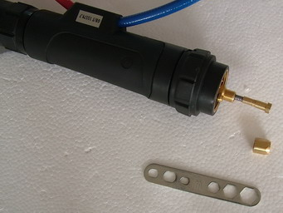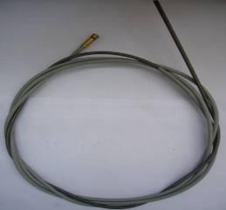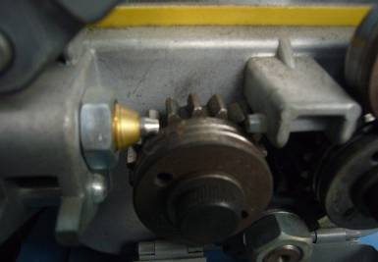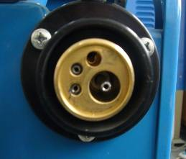
Направляющий канал
（适合焊钢焊丝）
Проволочный канал
Направляющая трубка
Металлическая трубка

Оснащение горелки и подающего механизма для мягких проволок.
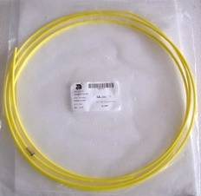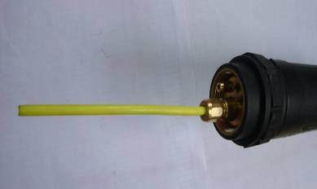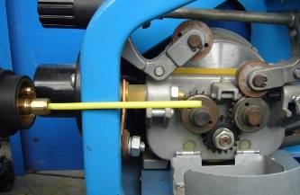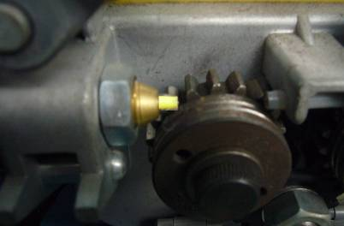
Тефлоновый канал
Продолжение тефлонового канала

（put it into feeding wheel）
- Для продления срока службы токосъемного наконечника и газового сопла сварочной горелки рекомендуется использовать антипригарные средства (спрей или паста).

  - Режим ручной сварки покрытыми электродами (ММА).

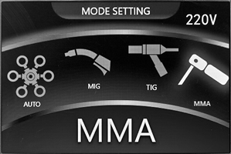
Подключите разъемы сварочных кабелей к токовым разъемам (2 и 3) на лицевой панели, соблюдая полярность, указанную для используемых типов электродов. Зажим обратного кабеля надежно закрепите на свариваемой детали.
Кнопкой (14) «RETURN» выведите на экран закладку с выбором типа сварки: «AUTO», «MIG», «TIG» и «MMA».

Энкодером (16) или кнопками (12 и 13) выберите «ММА» (иконка будет подсвечиваться) и подтвердите выбор нажатием на энкодер (16) или на кнопку (15) «EXECUTE». После этого на экране появится закладка с настройками для ММА. Выбор регулируемого параметра осуществляется кнопками (12 и 13) или нажатием на энкодер (16). Значение параметра устанавливается поворотом энкодера (16).

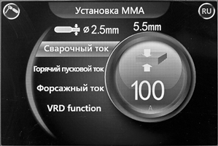
- «Сварочный ток» - основной сварочный ток. Устанавливается согласно рекомендациям производителя электродов (таблица с рекомендациями наносится на пачке с электродами)

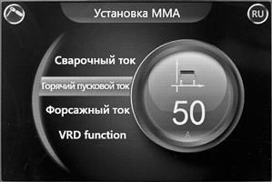
- Hot Current - «Горячий пусковой ток» - Hot Start, кратковременное увеличение силы тока при розжиге электрода, облегчает начало сварки и обеспечивает необходимый прогрев металла в зоне начала сварки, обеспечивающий правильное формирование сварного шва в самом начале.

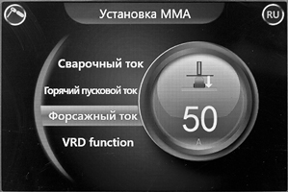

- Force Current - «Форсажный ток» - Arc Force – форсаж дуги, Стабилизирует дугу независимо от колебаний ее длины, уменьшает количество брызг.

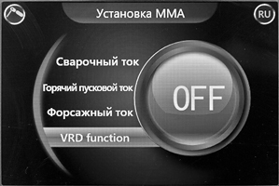

- «VRD» - снижение напряжения холостого хода до безопасного значения 14В.

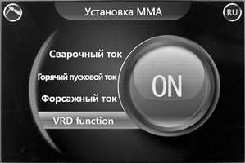

Установите сварочный электрод в электрододержатель.
Начните сварку.

  - Режим аргонодуговой сварки постоянным током (TIG).

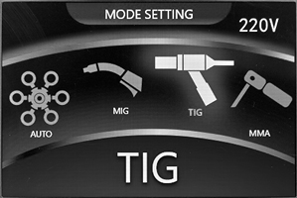
Сварочный аппарат позволяет производить TIG сварку всех типов металла, кроме алюминия, постоянным током в среде аргона. Необходимо использовать сварочную горелку с ручным управлением подачей аргона, т.к. аппарат не оборудован электрическим клапаном подачи защитного газа в режиме TIG . Подсоедините обратный кабель с зажимом в гнездо «+» (2), а сам зажим надежно закрепите на свариваемой детали. Токовый разъем сварочной горелки присоедините к токовому разъему «―» (3) на лицевой панели. Газовый рукав горелки присоедините к ниппелю регулятора газа. Отрегулируйте давление и расход защитного газа в соответствии с требованиями технологического процесса сварки.

Кнопкой (14) «RETURN» выведите на экран закладку с выбором типа сварки: «AUTO», «MIG», «TIG» и «MMA».
Энкодером (4) выберите «TIG» (иконка будет подсвечиваться) и подтвердите выбор нажатием на энкодер (4) или на кнопку (5) «EXECUTE».
После этого на экране появится закладка с настройками для TIG:
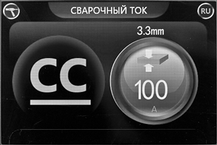
- Welding Current - «Сварочный ток»
Величина сварочного тока выставляется с помощью энкодера (16). Зажигание дуги производится контактным способом на отрыве вольфрамового электрода от детали после кратковременного касания.
Начните сварку.

2.6. Сохранение настроек в память устройства и вывод из памяти.

2.6.1. Сохранение настроек в память устройства
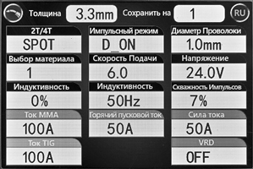
Для сохранения настроенных параметров сварки в память аппарата необходимо удержать кнопку (13) на панели управления в течении 5 секунд и отпустить. На экране появится список сохраняемых параметров.
Вращением энкодера (16) выберите номер ячейки памяти устройства (высвечивается в верхнем правом углу) от 1 до 18.
Затем подтвердите сохранение нажатием на кнопку (15). Параметры сохранятся в выбранной ячейке памяти.

2.6.1. Вызов настроек из памяти устройства
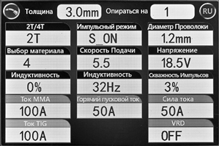
Для вызова сохраненных параметров сварки из памяти аппарата необходимо удержать кнопку (12) на панели управления в течении 5 секунд и отпустить. На экране появится список сохранных параметров.
Вращением энкодера (16) выберите номер ячейки памяти устройства, из которой хотите извлечь настройки (высвечивается в верхнем правом углу) от 1 до 18.
Затем подтвердите вывод нажатием на кнопку (15). Параметры применятся.

2.7. Сброс настроек на заводские установки.

Удерживайте нажатой в течение 5с кнопку (14) «Return» на цифровой панели управления, затем отпустите. Все настройки вернутся на заводскую установку. При этом обнуляется содержимое ячейки памяти №1. Информация о настройках в остальных ячейках сохраняется.

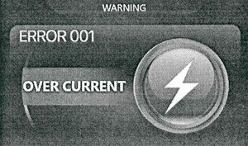
ВНИМАНИЕ: При превышении ПН сработает защита от перегрузки по току, на экране будет индицироваться ошибка «Error 001». Выключите питание аппарата на 5минут и вновь включите. Ошибка «ERROR 001» может появляться при использовании удлинителя с несоответствующим сечением кабеля.

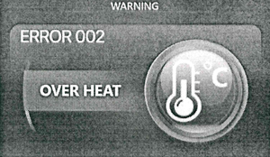
При нарушении вентиляции аппарат будет перегреваться и сработает защита от перегрева, на экране будет индицироваться ошибка «ERROR 002» – сварочный ток выключится, а вентилятор будет работать.
Не отключайте аппарат от сети. После остывания устройства сварочный ток включится.

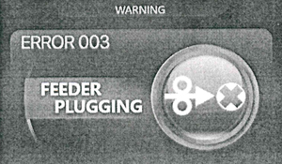
При неисправности механизма подачи проволоки или заваривания сварочной проволоки в наконечнике горелки на экране будет индицироваться ошибка «ERROR 003». Устраните препятствие и перезагрузите аппарат.

  - Некоторые особенности эксплуатации инверторного оборудования.
- При сильном ударе, падении и т.д. аппарат может выйти из строя, поскольку резкое механическое воздействие может повредить электронные компоненты.
- Необходимо в обязательном порядке вскрывать аппарат и удалять при помощи сжатого воздуха накопившуюся пыль, мусор и т.д. Периодичность проведения данной процедуры зависит от интенсивности использования и условий, в которых эксплуатируется изделие.
- Ремонт и обслуживание аппарата производить только после отключения его питающего кабеля от сетевой розетки и стравливания давления из газового рукава.
- Запрещается работать рядом с аппаратом углошлифовальными машинами. Образующаяся при шлифовке мелкодисперсная токопроводящая пыль, при попадании внутрь аппарата, может привести к его поломке.
- Токовые разъемы должны обеспечивать надежный контакт. При недостаточно надежной фиксации разъема в ответной части резко увеличивается сопротивление в месте контакта, вследствие чего происходит перегрев и расплавление разъемов.
- Не используйте неисправные или самодельные зажимы кабеля (клеммы) и электрододержатели. Это небезопасно и может привести к поражению электрическим током. Кроме того, такого рода аксессуары могут привести к неправильной работе сварочного аппарата и, как следствие, к его поломке.
- Не используйте сварочную проволоку низкого качества, либо со следами коррозии. Это может привести к выходу из строя горелки и подающего механизма.

- Транспортирование и хранение

3.1. Упакованные аппараты могут транспортироваться закрытым транспортом, исключающим возможность механических повреждений.

3.2. Перемещение аппарата должно осуществляться за ручки при отключенных сварочных проводах и смотанном сетевом кабеле.

3.3. Хранение аппарата должно осуществляться в помещении, не содержащем пыли и агрессивных веществ, вызывающих коррозию.

3.4. Хранение аппарата в течение гарантийного срока должно производиться в потребительской таре производителя при температуре воздуха от -10 до +40 ºС и относительной влажности воздуха до 80%.

- Утилизация

4.1. Утилизировать как не бытовые отходы.

4.2. Производитель не ведет учет драгоценных металлов.

5. Комплект поставки

Полуавтомат | 1 шт.
Горелка сварочная с евроразъемом | 1 шт.
Обратный кабель с зажимом | 1 шт.
Электрододержатель с кабелем | 1 шт.
Руководство по эксплуатации | 1 шт.
Дополнительный ролик | 2 шт.

6. Рекомендуемые параметры сварки.

Значения, перечисленные в следующей таблице, являются общими значениями спецификации при стандартных условиях.

Диаметр и тип проволоки | Толщина заготовки | 1mm | 2mm | 3mm | 4mm | 5mm | 6mm
AL-Si 1.0/(4043) (DCEP) | Скорость проволоки (M/min) | 2.0 | 4.2 | 5.8 | 7.0 | 8.5 | 10.0
AL-Si 1.0/(4043) (DCEP) | Ток сварки (A) | 24 | 58 | 85 | 107 | 133 | 160
AL-Si 1.0/(4043) (DCEP) | Напряжение сварки (В) | 16.0 | 18.3 | 19.2 | 21.0 | 22.5 | 23.6
AL-Si 1.2/(4043) (DCEP) | Скорость проволоки (M/min) | 1.5 | 3.0 | 4.5 | 6.5 | 7.8 | 9.0
AL-Si 1.2/(4043) (DCEP) | Ток сварки (A) | 27.0 | 64 | 100 | 143 | 173 | 200
AL-Si 1.2/(4043) (DCEP) | Напряжение сварки (В) | 16.5 | 17.8 | 19.5 | 22.5 | 24.5 | 25.3
Al-  Mgl.0/(5356) (DCEP) | Скорость проволоки (M/min) | 2.5 | 6.0 | 8.0 | 11.0 | 12.5 | 14.0
Al-  Mgl.0/(5356) (DCEP) | Ток сварки (A) | 30 | 70 | 95 | 130 | 148 | 167
Al-  Mgl.0/(5356) (DCEP) | Напряжение сварки (В) | 14.8 | 18.3 | 19.8 | 22.8 | 23.4 | 23.9
Al-  Mgl. 2/(5356) (DCEP) | Скорость проволоки (M/min) | 2.2 | 4.0 | 5.3 | 7.5 | 8.5 | 9.5
Al-  Mgl. 2/(5356) (DCEP) | Ток сварки (A) | 33 | 65 | 89 | 128 | 141 | 152
Al-  Mgl. 2/(5356) (DCEP) | Напряжение сварки (В) | 15.7 | 17.2 | 17.7 | 19.3 | 20.0 | 21.2
AL1.0/(1070)  (DCEP) | Скорость проволоки (M/min) | 2.8 | 5.3 | 7.0 | 8.5 | 10.0 | 11.3
AL1.0/(1070)  (DCEP) | Ток сварки (A) | 37 | 77 | 107 | 133 | 160 | 179
AL1.0/(1070)  (DCEP) | Напряжение сварки (В) | 16.9 | 18.9 | 21.0 | 22.5 | 23.6 | 24.1
Al-Si 1.2/(1070) (DCEP) | Скорость проволоки (M/min) | 1.7 | 3.2 | 4.0 | 5.8 | 6.9 | 8.0
Al-Si 1.2/(1070) (DCEP) | Ток сварки (A) | 30.0 | 68.0 | 88.0 | 127.0 | 152.0 | 178.0
Al-Si 1.2/(1070) (DCEP) | Напряжение сварки (В) | 16.7 | 18.0 | 18.8 | 21.6 | 22.9 | 24.9
Cu-Si 1.0/(CuSi) (DCEP) | Скорость проволоки (M/min) | 4.0 | 9.0 | 12.0 | 14.0 | 16.0 | 18.0
Cu-Si 1.0/(CuSi) (DCEP) | Ток сварки (A) | 70.0 | 156.0 | 200.0 | 237.0 | 260.0 | 290.0
Cu-Si 1.0/(CuSi) (DCEP) | Напряжение сварки (В) | 19.0 | 23.8 | 25.5 | 27.0 | 29.0 | 31.0
Cu-Si 1.2/(CuSi) (DCEP) | Скорость проволоки (M/min) | 2.8 | 5.4 | 6.8 | 8.5 | 9.4 | 10.2
Cu-Si 1.2/(CuSi) (DCEP) | Ток сварки (A) | 72.0 | 153.0 | 194.0 | 220.0 | 241.0 | 264.0
Cu-Si 1.2/(CuSi) (DCEP) | Напряжение сварки (В) | 19.7 | 23.5 | 25.6 | 28.5 | 29.6 | 30.8

